Министерство науки и высшего образования РФ

Федеральное государственное автономное

образовательное учреждение высшего образования

«СИБИРСКИЙ ФЕДЕРАЛЬНЫЙ УНИВЕРСИТЕТ»

Институт космических и информационных технологий

институт

Кафедра прикладной информатики

кафедра

**ОТЧЕТ О ПРАКТИЧЕСКОЙ РАБОТЕ № 7**

Интеллектуальный анализ данных

наименование дисциплины

Разработка экспертной системы в среде Mini Expert System и MATLAB (вариант 9)

тема (вариант)

Преподаватель __________ Т.Н. Сизова

подпись, дата инициалы, фамилия

Студент КИ22-21б 032215739 __________ А.С. Полешко

номер группы номер зачетной книжки подпись, дата инициалы, фамилия

Красноярск 2025

**СОДЕРЖАНИЕ**

ВВЕДЕНИЕ 3

Ход работы 4

Часть 1. 4

Часть 2. 8

ЗАКЛЮЧЕНИЕ 13

СПИСОК ИСПОЛЬЗОВАННЫХ ИСТОЧНИКОВ 14

# **ВВЕДЕНИЕ**

Цель работы:исследование процесса построения экспертных систем в заданной предметной области и изучение принципов программирования простейших экспертных систем помощью программы Mini Expert System («Малая экспертная система 2.0») и MATLAB.

# **Ход работы**

## Часть 1.

В соответствии с вариантом составить список вопросов, необходимых для получения определенного решения и список вариантов ответов. Списки оформить в виде текстового файла с расширением .DAT (см. примеры из программы Mini Expert System). Отладить экспертную систему, проверить ее работоспособность на примерах.

Вариант задания: определить тип литературного произведения по его признакам (например, наличие стихотворного ритма, текст с разделением на строки, длина произведения малая).

На первом этапе создания базы знаний необходимо сформулировать знания о рассматриваемой области в следующем виде:

1) – набор вопросов (признаков, свидетельств);

2) - набор вариантов исхода (вариантов решения).

Также о двух матрицах вероятностей: $Py={\{py}_{ij}\}$ и $Pn={\{pn}_{ij}\}$ размером $m×n$, где ${py}_{ij}$– вероятность получения положительного ответа на j-й вопрос, если i-й исход верен; ${pn}_{ij}$– вероятность получения отрицательного ответа на j-й вопрос, если i-й исход верен; n и m – количества вопросов и исходов, соответственно.

Кроме того, каждому исходу ставится в соответствие априорная вероятность данного исхода Р, т.е. вероятность исхода в случае отсутствия дополнительной информации.

**Решение.**

Список вопросов (признаков):

– Наличие стихотворного ритма?

– Текст разделен на строки?

– Длина произведения малая?

– Наличие рифмы?

– Наличие диалогов?

– Наличие описание природы?

– Наличие сюжета?

Список типов литературный произведений (варианты исходов):

– Стихотворение

– Рассказ

– Роман

– Поэма

– Пьеса

Матрицы вероятностей:

1) Стихотворение

Априорная вероятность: 0.3

Вопросы:

1: Да - 0.9, Нет - 0.1

2: Да - 0.95, Нет - 0.05

3: Да - 0.8, Нет - 0.2

4: Да - 0.9, Нет - 0.1

5: Да - 0.3, Нет - 0.7

6: Да - 0.6, Нет - 0.4

7: Да - 0.2, Нет - 0.8

1. Рассказ

Априорная вероятность: 0.25

Вопросы:

1: Да - 0.1, Нет - 0.9

2: Да - 0.2, Нет - 0.8

3: Да - 0.7, Нет - 0.3

4: Да - 0.1, Нет - 0.9

5: Да - 0.6, Нет - 0.4

6: Да - 0.4, Нет - 0.6

7: Да - 0.8, Нет - 0.2

3) Роман

Априорная вероятность: 0.2

Вопросы:

1: Да - 0.05, Нет - 0.95

2: Да - 0.1, Нет - 0.9

3: Да - 0.1, Нет - 0.9

4: Да - 0.05, Нет – 0.95

5: Да - 0.7, Нет - 0.3

6: Да - 0.5, Нет - 0.5

7: Да - 0.9, Нет - 0.1

4) Поэма

Априорная вероятность: 0.15

Вопросы:

1: Да - 0.8, Нет - 0.2

2: Да - 0.9, Нет - 0.1

3: Да - 0.5, Нет - 0.5

4: Да - 0.7, Нет - 0.3

5: Да - 0.4, Нет - 0.6

6: Да - 0.7, Нет - 0.3

7: Да - 0.6, Нет - 0.4

4) Пьеса

Априорная вероятность: 0.1

Вопросы:

1: Да - 0.2, Нет - 0.8

2: Да - 0.3, Нет - 0.7

3: Да - 0.4, Нет - 0.6

4: Да - 0.3, Нет - 0.7

5: Да - 0.9, Нет - 0.1

6: Да - 0.3, Нет - 0.7

7: Да - 0.7, Нет - 0.3

Содержание файла .DAT представлено на рисунке 1.

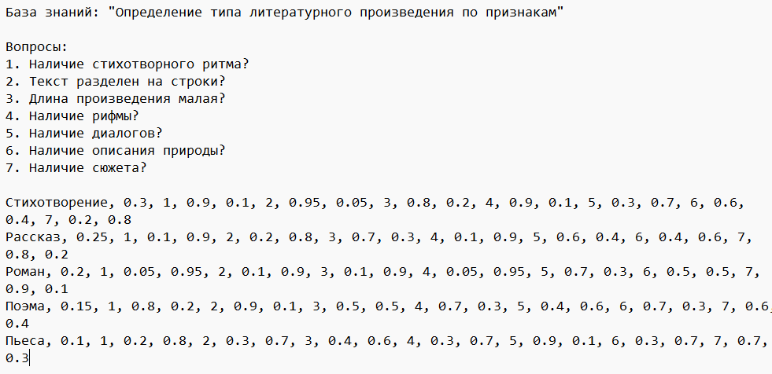

Рисунок 1 – База знаний

Пример консультации с экспертной системой представлен на рисунке 2.

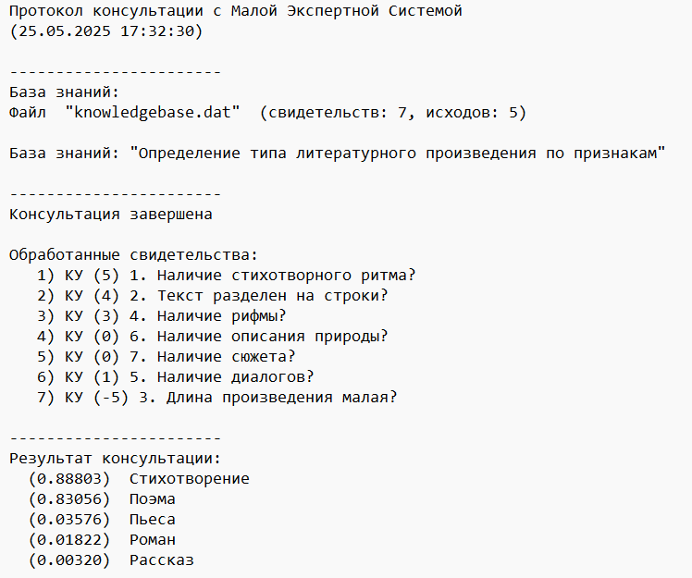

Рисунок 2 – Пример консультации с ЭС

## Часть 2.

Необходимо разработать экспертную систему оценки знаний экзаменуемого в соответствии с заданием. Для работы использовать расширение Fuzzy Logic Toolbox пакета MATLAB (описание работы приводится в книге Круглов В.В. и др.).

Решение.

**Продукционные правила разработанной экспертной системы:**

1) Стихотворение:

– Если (Стихотворный ритм = Да) и (Разделение на строки = Да) и (Длина малая = Да), то (Стихотворение = Высокая вероятность)

– Если (Стихотворный ритм = Да) и (Разделение на строки = Да) и (Наличие рифмы = Да), то (Стихотворение = Высокая вероятность)

– Если (Стихотворный ритм = Да) и (Длина малая = Да) и (Наличие диалогов = Нет), то (Стихотворение = Средняя вероятность)

1. Рассказ:

– Если (Стихотворный ритм = Нет) и (Длина малая = Да) и (Наличие сюжета = Да), то (Рассказ = Высокая вероятность)

– Если (Наличие диалогов = Да) и (Длина малая = Да) и (Разделение на строки = Нет), то (Рассказ = Высокая вероятность)

– Если (Стихотворный ритм = Нет) и (Наличие рифмы = Нет) и (Длина малая = Да), то (Рассказ = Средняя вероятность)

3) Роман:

– Если (Длина малая = Нет) и (Наличие сюжета = Да) и (Наличие диалогов = Да), то (Роман = Высокая вероятность)

– Если (Длина малая = Нет) и (Описание природы = Да) и (Наличие диалогов = Да), то (Роман = Высокая вероятность)

– Если (Разделение на строки = Нет) и (Наличие сюжета = Да) и (Длина малая = Нет), то (Роман = Средняя вероятность)

4) Поэма:

– Если (Стихотворный ритм = Да) и (Длина малая = Нет) и (Наличие рифмы = Да), то (Поэма = Высокая вероятность)

– Если (Разделение на строки = Да) и (Длина малая = Нет) и (Наличие рифмы = Да), то (Поэма = Высокая вероятность)

– Если (Стихотворный ритм = Да) и (Длина малая = Нет) и (Наличие сюжета = Да), то (Поэма = Средняя вероятность)

5) Пьеса:

– Если (Наличие диалогов = Да) и (Разделение на строки = Да) и (Наличие сюжета = Да), то (Пьеса = Высокая вероятность)

– Если (Наличие диалогов = Да) и (Разделение на акты = Да) и (Наличие ремарок = Да), то (Пьеса = Высокая вероятность)

– Если (Наличие диалогов = Да) и (Длина малая = Нет) и (Наличие сюжета = Да), то (Пьеса = Средняя вероятность)

**Тип и интервалы определенности функций принадлежности:**

Для входных переменных (вопросов):

– Стихотворный ритм: [0;1];

– Разделение на строки: [0;1];

– Длина малая: [0;1];

– Наличие рифмы: [0;1];

– Наличие диалогов: [0;1];

– Описание природы: [0;1];

– Наличие сюжета: [0;1].

Для выходных переменных (болезней):

– Стихотворение: [0;1];

– Рассказ: [0;1];

– Роман: [0;1];

– Поэма: [0;1];

– Пьеса: [0;1].

**Примерные вопросы на защиту лабораторной работы №5**

1. Дайте определение термину «экспертная система».

Под экспертной системой (ЭС) понимают набор программ, выполняющий функции эксперта при решении задач из некоторой предметной области. ЭС выдают советы, проводят анализ, дают консультации, ставят диагноз.

2. Задачи, решаемые экспертной системой?

Экспертные системы должны решать задачи, требующие для своего решения экспертных знаний в некоторой конкретной области. В той или иной форме экспертные системы должны обладать такими знаниями. Поэтому ЭС также называют системами, основанными на знаниях.

Тип решаемой задачи. По этому признаку различают следующие задачи:

• интерпретация символов или сигналов – составление смыслового описания по входным данным;

• диагностика - процесс соотнесения объекта с некоторым классом объектов и/или обнаружение неисправностей в системе (отклонений параметров системы от нормативных значений);

• мониторинг - непрерывная интерпретация данных в реальном масштабе времени и сигнализация о выходе тех или иных параметров за допустимые пределы;

• проектирование - создание ранее не существовавшего объекта и подготовка спецификаций на создание объектов с заранее определенными свойствами;

• прогнозирование - предсказание последствий некоторых событий или явлений на основе анализа имеющихся данных;

• планирование – определение последовательности действий, приводящих к желаемому состоянию объектов;

• обучение - использование компьютера для обучения каким-либо дисциплине или предмету;

• управление - функция организованной системы, поддерживающая определенный режим ее деятельности. Экспертные системы данного типа предназначены для управления поведением сложных систем в соответствии с заданными спецификациями;

• поддержка принятия решений - совокупность процедур, обеспечивающая лицо, принимающее решения, необходимой информацией и рекомендациями, облегчающими процесс принятия решения.

3. Классификация экспертных систем?

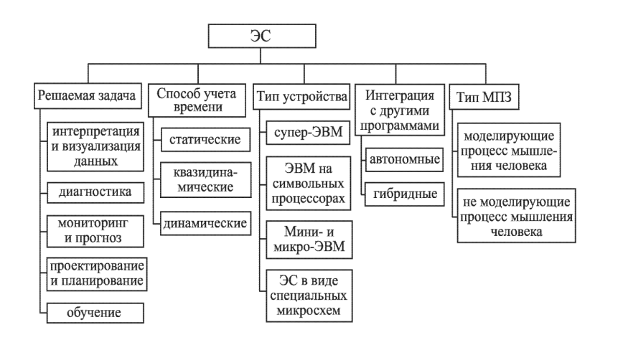

4. Структурная схема статической экспертной системы, назначение отдельных блоков.

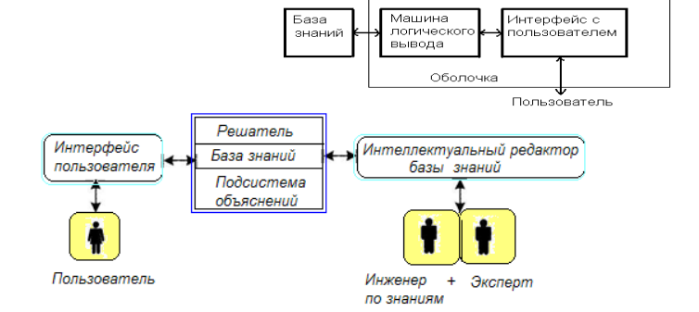

Динамическая ЭС отличается от статической наличием двух дополнительных компонентов:

- подсистемы моделирования внешнего мира;

- подсистемы связи с внешним окружением, осуществляющей связь с внешним миром посредством датчиков и контроллеров.

# **ЗАКЛЮЧЕНИЕ**

В ходе выполнения работы были получены знания, умения и навыки по созданию базы знаний, представляющей собой нечеткие модели знаний.

**СПИСОК ИСПОЛЬЗОВАННЫХ ИСТОЧНИКОВ**

1. Электронный курс образовательной программы по дисциплине «Интеллектуальный анализ данных» // Система электронного обучения Сибирского Федерального университета: [сайт]. – Красноярск, 2010 – . – URL: <https://e.sfu-kras.ru/course/view.php?id=1109> (дата обращения: 25.04.2025). – Режим доступа: для авториз. пользователей. – Текст: электронный.